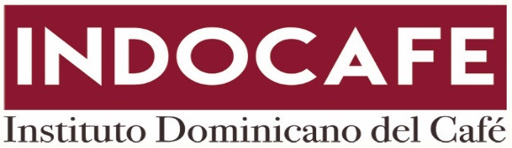
RV. 0
CERTIFICACION DE CONOCIMIENTO DE COMPROMISO DEL CUMPLIMIENTO
Se requiere completar y firmar el presente acuse de recibo; canalizándolo en forma inmediata en nuestra página web: www.indocafe.gob.do
ADMITO Y RECONOZCO:
- Haber obtenido y leído un ejemplar del CODIGO DE ETICA INSTITUCIONAL DEL INSTITUTO DOMINICANO DEL CAFÉ, INDOCAFE
- Entender perfectamente las responsabilidades derivadas de mi contrato de trabajo; de estar familiarizado y de regirme atendiendo a los estándares de conducta contenidas en la Ley no. 10-07 que instituye el Sistema Nacional de Control Interno, en el Decreto no. 486-12, que dispone la creación de la Dirección General de Ética e Integridad Gubernamental y este Código de Ética.

- Que es mi deber conservar una copia de este Código para fines de consulta y referencia

Nombre:
Firma:
Cargo:
Núm. Cedula:
Nombre del Supervisor:
Unidad Organizativa:
Fecha:

